Colaborador tem vários Rateios: (Cálculos / Lançamentos / Rateios)
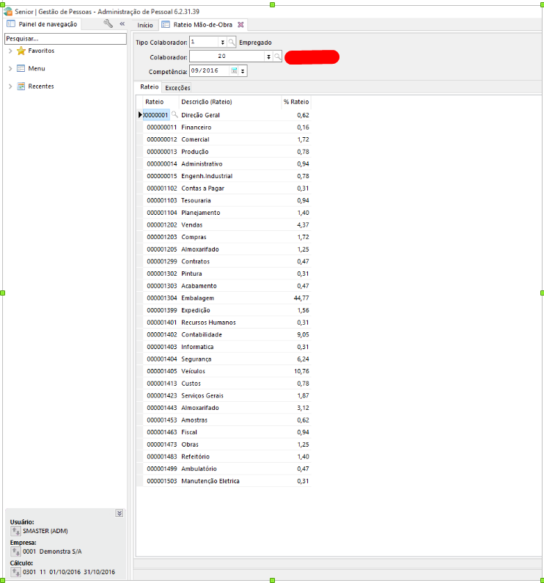

Ao listar a relação de cálculo no total da empresa os valores de INSS mês ficam zerados, pois o total de Saldo de Salário + Aviso Prévio Indenizado (+ INSS Mensal) é deduzido das Horas Faltas (- INSS Mensal * OBS.: No cliente é um evento de Desconto de Banco de Horas)
No mês 10/2016 colaborador foi demitido..

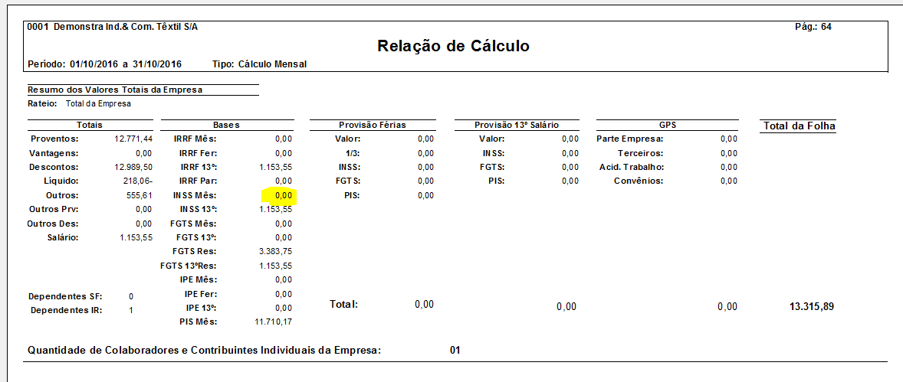
Porém ao visualizar os valores em cada Rateio o valor não fica zerado.. no exemplo abaixo temos uma base negativa.
Durante as análises feitas pelo cliente a mesma identificou que o rateio assinalado para colaboradora não está sendo respeitado na devida proporção.
Os 3 eventos:
100 – Aviso Prévio
126 – Saldo de Salário
51 – Horas Faltas c/ Desconto usam a opção: Ratear evento = P Conceito de Cálculo Padrão Rubi
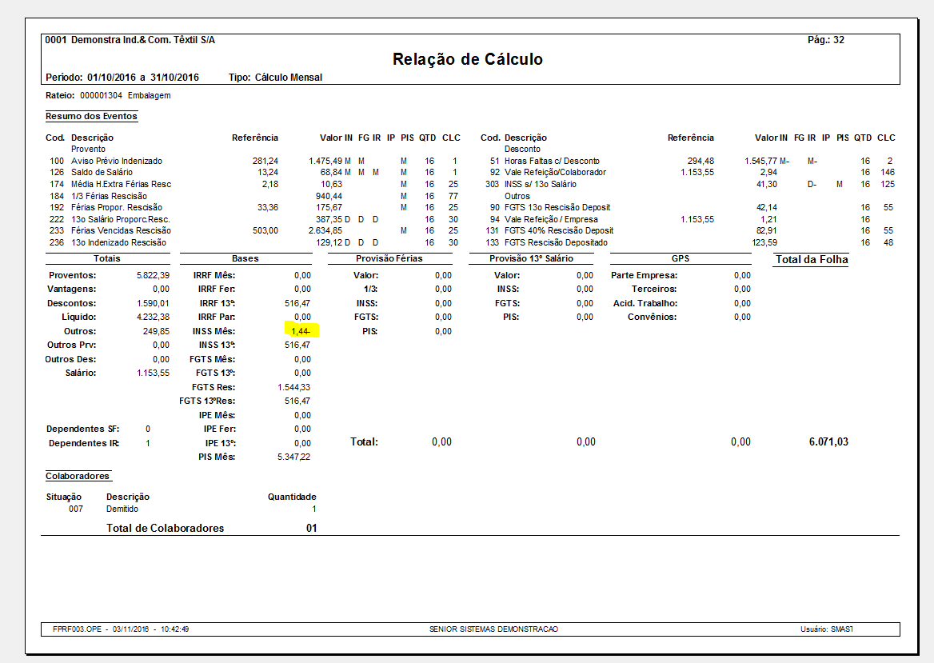
Para outros rateios têm valor positivo fazendo fechar o valor no total do relatório.

